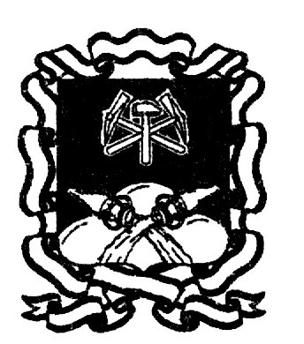
ТУЛЬСКАЯ ОБЛАСТЬ

МУНИЦИПАЛЬНОЕ ОБРАЗОВАНИЕ

ГОРОД НОВОМОСКОВСК

СОБРАНИЕ ДЕПУТАТОВ

МУНИЦИПАЛЬНОГО ОБРАЗОВАНИЯ

ГОРОД НОВОМОСКОВСК

Р Е Ш Е Н И Е

от _____2024 № ____

О внесении изменений в решение Собрания депутатов муниципального образования город Новомосковск от 28.10.2014 № 17-2
«О земельном налоге»

Рассмотрев обращение главы администрации муниципального образования город Новомосковск «О внесении изменений в решение Собрания депутатов муниципального образования город Новомосковск от 28.10.2014 № 17-2 «О земельном налоге», в соответствии с Федеральным законом от 12.07.2024 № 176-ФЗ «О внесении изменений в части первую и вторую Налогового кодекса Российской Федерации», Федеральным законом от 06.10.2003 № 131-ФЗ «Об общих принципах организации местного самоуправления в Российской Федерации» и на основании Устава муниципального образования город Новомосковск

СОБРАНИЕ ДЕПУТАТОВ РЕШИЛО:

1. Внести в решение Собрания депутатов муниципального образования город Новомосковск от 28.10.2014 № 17-2 «О земельном налоге» (далее – решение) следующие изменения:
1.1. Абзацы 4 и 5 пункта 2.1. части 2 решения изложить в следующей редакции:
« - занятых жилищным фондом и (или) объектами инженерной инфраструктуры жилищно-коммунального комплекса (за исключением части земельного участка, приходящейся на объект недвижимого имущества, не относящийся к жилищному фонду и (или) к объектам инженерной инфраструктуры жилищно-коммунального комплекса) или приобретенных (предоставленных) для жилищного строительства, за исключением указанных в настоящем абзаце земельных участков, приобретенных (предоставленных) для индивидуального жилищного строительства, используемых в предпринимательской деятельности, и земельных участков, кадастровая стоимость каждого из которых превышает 300 миллионов рублей;
- не используемых в предпринимательской деятельности, приобретенных (предоставленных) для ведения личного подсобного хозяйства, садоводства или огородничества, а также земельных участков общего назначения, предусмотренных Федеральным законом от 29 июля 2017 года № 217-ФЗ «О ведении гражданами садоводства и огородничества для собственных нужд и о внесении изменений в отдельные законодательные акты Российской Федерации», за исключением указанных в настоящем абзаце земельных участков, кадастровая стоимость каждого из которых превышает 300 миллионов рублей;».
2. Опубликовать настоящее решение в бюллетене «Официальный вестник муниципального образования город Новомосковск» и разместить на официальном сайте муниципального образования город Новомосковск в информационно – телекоммуникационной сети «Интернет».
3. Настоящее решение может быть обжаловано в порядке, установленном законодательством Российской Федерации.
4. Настоящее решение вступает в силу с 01.01.2025 года.

Глава муниципального образования
город Новомосковск А.В. Платонов

